МИНИСТЕРСТВО НАУКИ И ВЫСШЕГО ОБРАЗОВАНИЯ РФ
ФЕДЕРАЛЬНОЕ ГОСУДАРСТВЕННОЕ БЮДЖЕТНОЕ ОБРАЗОВАТЕЛЬНОЕ УЧРЕЖДЕНИЕ

ВЫСШЕГО ОБРАЗОВАНИЯ
САРАТОВСКИЙ ГОСУДАРСТВЕННЫЙ УНИВЕРСИТЕТ ГЕНЕТИКИ, БИОТЕХНОЛОГИИ И
ИНЖЕНЕРИИ ИМЕНИ Н.И. ВАВИЛОВА ИНСТИТУТ ВЕТЕРИНАРНОЙ МЕДИЦИНЫ И

ФАРМАЦИИ

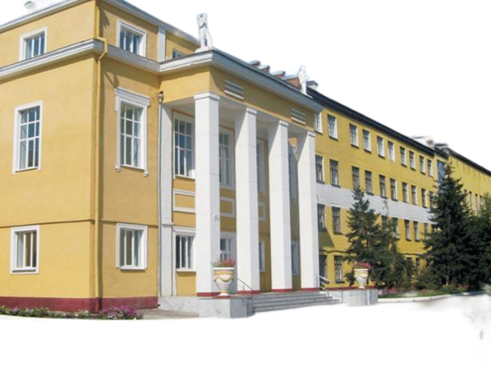

ИНФОРМАЦИОННОЕ ПИСЬМО

Научно-патриотическая конференция профессорско-преподавательского состава и студентов «872 Дня мужества и героизма советского народа», посвященная блокаде Ленинграда.
15 апреля 2026 г

САРАТОВ 2026

ОРГКОМИТЕТ

Моисеенко М.А. - проректор по воспитательной работе и молодежной политике

Зуева Е.И. - Начальник отдела по воспитательной работе и связям с общественностью

Ларионова Ольга Сергеевна – д.б.н., директор
института ветеринарной медицины и фармации

Мариничева Марина Петровна – к.в.н., зам. директора по учебной работе ФГБОУ ВО Вавиловский
университет

Строгов Владимир Викторович – к.б.н, заведующий
кафедрой «Болезни животных и ветеринарно-
санитарная экспертиза»

Калюжный Иван Исаевич – д.в.н., профессор кафедры «Болезни животных и ВСЭ» ФГБОУ ВО Вавиловский университет

Чечеткина Д.Д., Попова А.О., Казанский М., Сизова М.А., Бардихина М.П., Абдулина А.Р., Нелина М.А. - студенты 3 и 4 курса института ветеринарной медицины и фармации

КОНТАКТЫ ОРГКОМИТЕТА

410012, г. Саратов, пр-кт им. Петра Столыпина, зд. 4, стр. 3.

ФГБОУ ВО Вавиловский университет Калюжный Иван Исаевич – председатель оргкомитета
e-mail: kalugnivan@mail.ru телефон: 8 917 204 44 45
рабочий телефон: 8 845 269 24 25

Материалы в виде заявки и статьи для участия в конференции принимаются на почту kalugnivan@mail.ru

СЕКЦИИ КОНФЕРЕНЦИИ

Секция 1. Военная история блокады Ленинграда и память о ней в современном мире

Секция 2. Жизнь горожан в условиях блокады Ленинграда

Секция 3. Культурная жизнь осажденного города

Секция 4. Животные блокадного Ленинграда: невидимый фронт

Секция 5. Память и Победа: страницы истории блокадного Ленинграда

УВАЖАЕМЫЕ КОЛЛЕГИ!

Институт ветеринарной медицины и фармации ФГБОУ ВО Саратовский государственный университет генетики, биотехнологии и инженерии имени н.и. Вавилова приглавашает Вас принять участие в научно-патриотической конференции «872 Дня мужества и героизма советского народа», посвященной блокаде Ленинграда.

ЗАЯВКА
в научно-патриотической конференции «872 Дня мужества и героизма советского народа», посвященной блокаде Ленинграда.
Г. Саратов, 15 апреля 2026 года
Фамилия
Имя
Отчество
Место работы/учебы
Адрес организации
Должность, ученая степень, ученое звание (для
преподавателей)
Курс, группа (для студентов)
E-mail
Телефон
Название секции
Название доклада
Форма участия (очная/
дистанционная/ заочная)

УСЛОВИЯ УЧАСТИЯ

Форма участия в конференции:
- очная (выступление на конференции с докладом);

- дистанционная (выступление на
конференции онлайн с докладом);

- заочная (без выступления с докладом).

Для участия в конференции необходимо в срок до 15 марта 2026 года отправить заявку и статью.

К заявке обязательно прикрепить отчет о проверке на антиплагиат.

Файл должен содержать только одну статью. Файлу присваивается имя, содержащее фамилию первого автора (без инициалов) и первые три слова названия доклада. Каждый автор регистрируется отдельно.

Автор может представить несколько статей, где он может быть первым или единственным автором.

Для участников конференции, в том числе и для иностранных авторов, публикация материалов бесплатная.

Материалы конференции будут изданы в форме электронного издания и размещены на платформе е-library.ru с индексацией в РИНЦ.

Оргкомитет оставляет за собой право отклонить материалы, не соответствующие требованиям к оформлению или получившие отрицательную рецензию.

ТРЕБОВАНИЯ К ОФОРМЛЕНИЮ

СТАТЬИ
Представленные к публикации материалы должны иметь научный характер и содержать: актуальность, ключевые слова, цели и задачи, введение, материалы и методы исследования, результаты исследования, заключение, список литературы.
Статьи принимаются на русском языке; название, ФИО автора(ов), название организации, город, аннотация и ключевые слова переводятся на английский язык.
В соответствии с ГОСТ Р 7.0.7–2021 «Статьи в журналах и сборниках»:
Статьи объёмом 5-8 полных страниц формата А4 набирать в редакторе Microsoft Word.
Поля: верхнее – 2 см, нижнее – 2 см, левое – 2 см, правое – 2 см.
Шрифт – Times New Roman, кегель – 14 для основного текста (в таблицах допускается 12), режим выравнивания – по ширине, междустрочный интервал – полуторный.
Таблицы должны полностью совпадать с размером текста по ширине.
Рисунки делаются по ширине текста в формате *jpg.
Оригинальность статьи не менее 70 % (оригинальность проверяется на сайте https://users.antiplagiat.ru/tariffs).
Материалы оформляются по образцу.
Страницы в файле не нумеруются.
Ссылки на литературу даются в тексте в квадратных скобках, с указанием номера источника: [1]. Если в предложении используется несколько ссылок на литературу они ставятся через ; в хронологическом порядке [2; 1;]. Список использованных источников литературы в списке указывается в алфавитном порядке.
Материалы, поступившие для публикации, рецензируются по следующим критериям: соответствие теме конференции, научная новизна, актуальность темы, обоснованность постановки задач исследования, практическая значимость, качество предоставленных материалов (логика, структура, стиль).

Место проведения

Начало в 10:00, актовый зал УК №3, ул. Соколовая, 335.

